Flipgrid
Stappenplan voor leerlingen: de app downloaden.
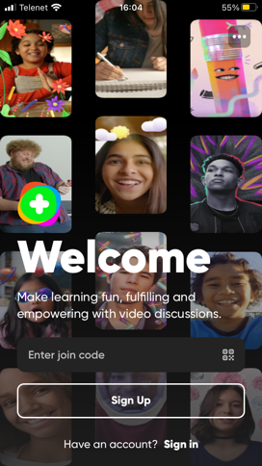
- Open de flipgrid app

- Druk op “sign up” of vul de code van de groep in.
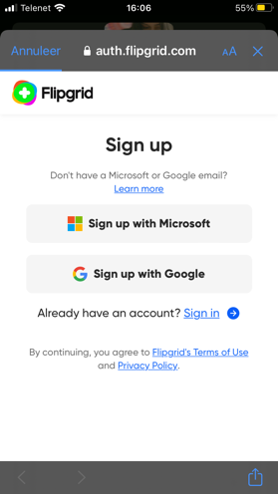
- Inloggen via google met je school email adres.

- Je krijgt dan een startscherm te zien.

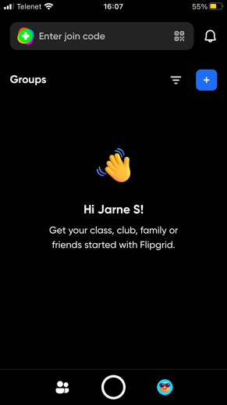
- Nu moet je wachten tot je leerkracht de instructies gegeven heeft.

Stappenplan voor leerling tijdens de les:
- Open de flipgrid app
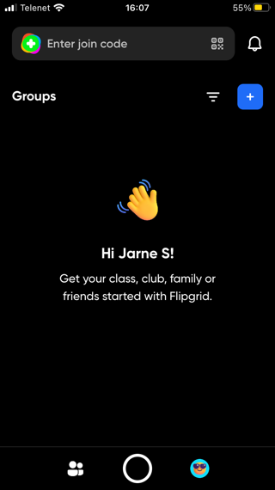
- Je krijgt het startscherm te zien. Indien de app het vraagt moet je terug inloggen.

- Jouw leerkracht laat op bord een code of QR-code zien. Vul deze code in.
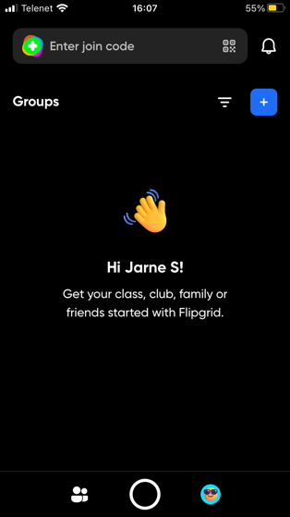
- Druk bovenaan op enter join code of op het symbooltje erlangs. (Deelnamecode: 16985780)

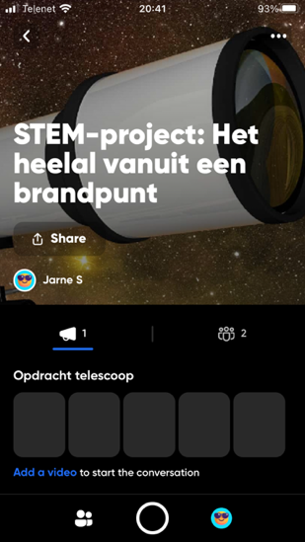
- Nu kom je in beginscherm van de groep terecht.

- Je leerkracht geeft je instructies hoe je de opdracht moet maken.
- Vervolgens ga je een filmpje maken.
- Druk op het cirkeltje onderaan je scherm.
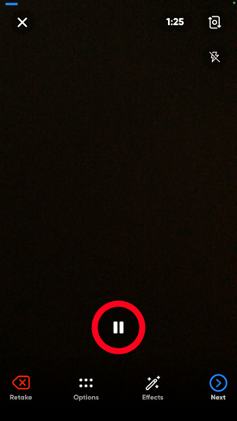
- Je camera gaat nu openen en je kan beginnen op te nemen.

- Let bovenaan rechts heeft je leerkracht een tijd gezet. Binnen die tijd moet je jouw filmpje opgenomen hebben.
- Je hebt jouw filmpje opgenomen.
- Druk dan op next

- Je kan eventueel je filmpje nog bewerken.
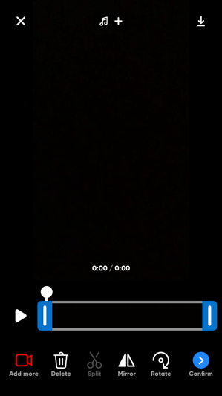
- Druk op confirm.

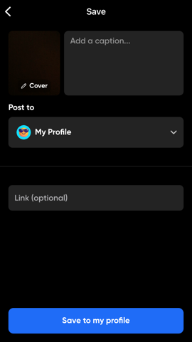
- Vul dan bij “add a caption…” jouw naam en de naam van je groepslid in. Noteer er ook bij welk type telescoop je gebruikt hebt.

- Druk dan op “save to my profile”

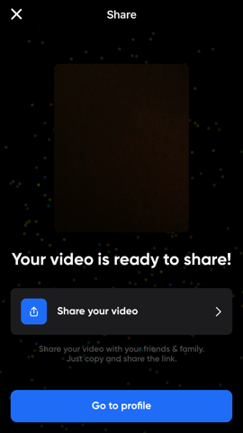
- Je krijgt dan op je scherm “Your video is ready to share” te zien. druk vervolgens op “go to profile”.

- Je bent klaar, je filmpje is geüpload in de groep.

